**פיתוח עוקב אחר כדור במטלב**

שם הסטודנטים: אושר אזולאי

ליהי קלקודה

1. תקציר

במסגרת הקורס "מערכות אוטומציה נבונות", למדנו על תחום עיבוד התמונה. בתחום זה, מתבצעות מניפולציות שונות על תמונה במטרה לחלץ ממנה פרמטרים בהתאם לדרישה. המטרה העיקרית הינה ניתוח שיאפשר לדוגמא שיפור תמונה, גילוי תנועה, מדידות ועוד.

כחלק מהמשימה הראשונה בפרויקט, נדרשנו לפתח עוקב אחר כדור הנע על גבי שולחן משחק. מעל השולחן ממוקמת מצלמת וידאו שמעבירה את תמונת המצב על גבי השולחן למחשב ולאחר עיבוד נתוני התמונה גם לרובוט המשתתף במשחק. המימוש הנדרש הינו כתיבת פונקציה המקבלת תמונה קטועה מסרטון וידאו (frame) ומחזירה את מיקום ומהירות הכדור על השולחן.

לאחר מעבר על מצגות הקורס, בחרנו להשתמש באלגוריתם המבצע סיגמנטציה (סינון אובייקט מרקע) לפי צבע. לטובת הפיתוח השתמשנו בסרטונים בהם הכדור האדום נע במגרש. בפונקציה שבנינו בודדנו את הצבע האדום בתמונה על ידי הצגת האדום כרמות אפור, המרנו בינארית את רמות האפור על מנת לקבוע סף לעקיבה (הסבר בהמשך), איחדנו לגופים ומצאנו את מרכז המסה עבור כל גוף. לבסוף, סיננו את המרכזים שאינם מתאימים להתקדמות הכדור, הצגנו את מרכז הגוף על הוידאו כדי לאפשר בדיקה וחישבנו את מהירות הכדור בהתאם לשינוי המרכזים. בהמשך נתעמק בשיטה בה השתמשנו, בדילמות בהן נתקלנו ובתוצאות ובמסקנות אותן קיבלנו.

1. רקע ספרותי

תמונה הינה האור המוחזר מאובייקט כתוצאה מפגיעת קרני אור בעדשה או מראה. כל תמונה בנויה מפיקסלים שהינם יחידות זעירות המתארות נקודה במסך. ניתן למפות את ספקטרום הראייה לצבעים שהינם כחול, אדום וירוק אותם ניתן להציג בפיקסלים. כל פיקסל מיוצג על ידי שלושת הצבעים המתארים את כמות הכחול, האדום והירוק שיש לערבב כדי לקבל את צבעו ובהירותו של הפיקסל. על כן, בתמונה צבעונית כל פיקסל מכיל 3 מטריצות, אחת עבור כל צבע.

עבור הפרויקט, מאחר והכדור הינו אובייקט באדום בולט, ניתן בעזרת מניפולציות צבע להעריך את ה-Luminance (עוצמת ההארה) ובכך לבדל את האובייקט מהרקע. מאחר והכדור הינו אדום מאוד חזק יחסית לשאר התמונה בחרנו בשיטה זו. לצורך המימוש השתמשנו בתוכנת מטלב מכיוון וקיימות עבורה ספריות נוחות לשימוש המכילות פונקציות לעיבוד תמונה, זאת בנוסף להיכרותנו עם התוכנה מקורסים קודמים.

1. שיטה

נרחיב כעת על הפונקציה אותה בנינו לפי שלבים. ראשית, אנו מקבלים את הוידאו, כלומר את התמונות, מהמערכת. בשלב הבא מחושבת כמות התמונות הקיימת בוידאו הנתון והקצב (כמות בשניה). כאשר התמונות קיימות בזיכרון, מתחיל חישוב עבור כל תמונה בנפרד (גפי שניתן לראות באיור 1):

* סינון להצגת צבעי האדום כצבעי רמות אפור.
* מיצוע ערכים לטובת סינון רעשים בתמונה.
* המרה מרמות אפור לערכים בינאריים (אפס/אחד), בדרך זו נקבע סף סינון לרמת האדום הנדרשת מגוף על מנת שיקבע כרלוונטי לעקיבה.
* איחוד גופים קרובים.
* קביעת גבולות מגרש לפי המסך הנתון.
* עבור כל גוף: חישוב מרכז הגוף ויצירת מערך למרכזים, בדיקה שהמרכז נמצא בגבולות (סינון רעשים הנמצאים מחוץ למגרש), סינון מרכזים שהינם רחוקים מאוד מהממוצע של הנקודות הקיימות (סינון לרעשים הנמצאים בתוך גבולות המגרש) ולבסוף חישוב ממוצע למרכז הגופים כדי לקבל את נקודת מרכז המסה של הכדור.
* 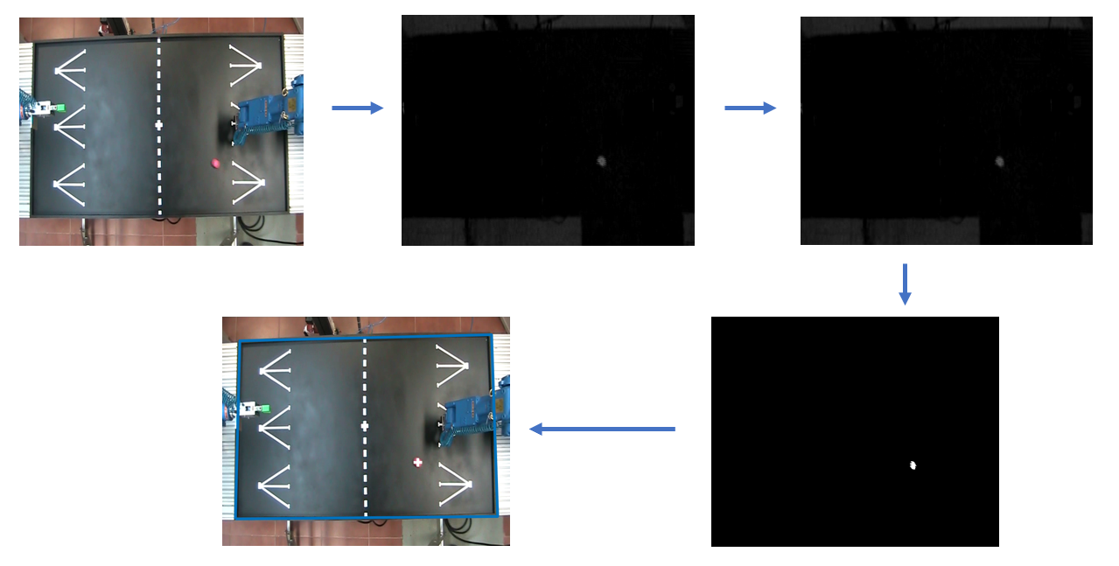הצגת מיקום הכדור על גבי התמונה וחישוב המהירות בהתאם להפרשי המיקום.

**איור 1: תיאור השיטה עבור פונקצית עקיבה אחר כדור**

1. ניסוי

בדיקה ויזואלית למרכז הכדור - התבצעה עצירה לתוכנה במהלך ההרצה ובדיקה באמצעות תוכנת הצייר והסתכלות למרכז העיגול סביב גבולות הכדור. כמובן שבדיקה זו אינה מדוייקת אך היא מאפשרת ניתוח ראשוני ללא חישוב.

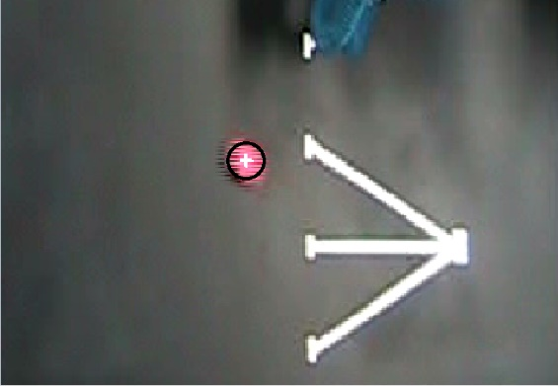

**איור 2: בדיקה ויזואלית למרכז הכדור**

בדיקה חישובית למרכז הכדור - על מנת להראות שמרכז הכדור המתקבל הינו אמין, ייצרנו גרף המציג את מדגם של מרכזי הכדור והשגיאה שלהם מהממוצע לאורך המסלול. הצירים מתארים מיקום והשגיאה המחושבת מופיעה על כל נקודה.

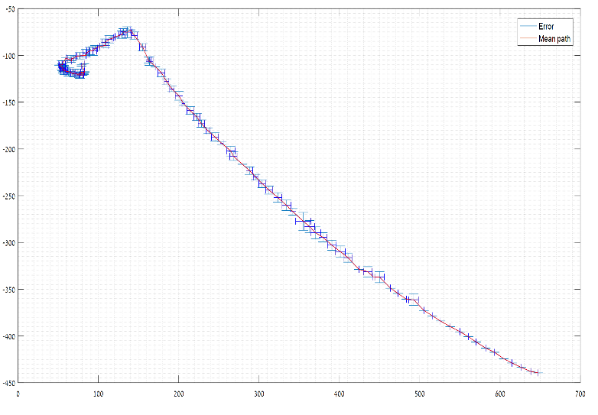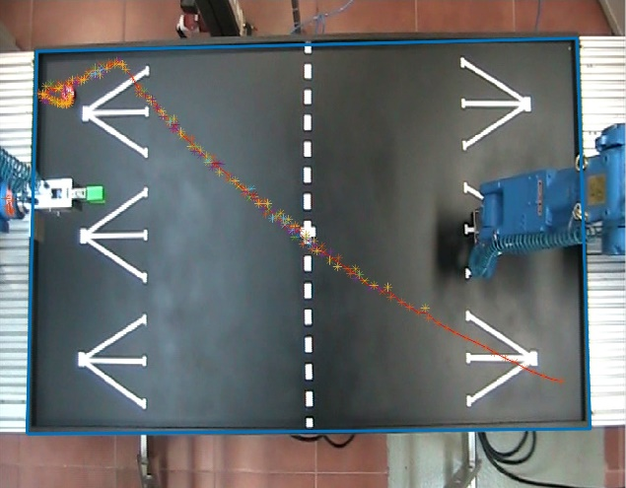

**איור 3: מימין כלל המרכזים למסלול הנבדק, משמאל גרף השגיאות בשני הצירים (בפיקסלים)**

ניתן לראות באיור 3 שקיימת שגיאה בחישוב מרכזי הכדור. השגיאה המקסימלית שנמדדה הינה כ-10 פיקסלים ולפי ניתוח התמונות היא תמיד מוכלת בתוך הכדור. בנוסף, גודל המשטח גדול בהרבה מגודל השגיאה ולכן ניתן להסיק כי האלגוריתם הינו אמין.

בסוף התוכנית חולץ גרף עבור המהירות כפונקציה של ה-frame. ניתן לראות שהמהירות המתקבלת הינה בקירוב זהה למעט פגיעת הכדור בקיר הלוח ובעצירתו.

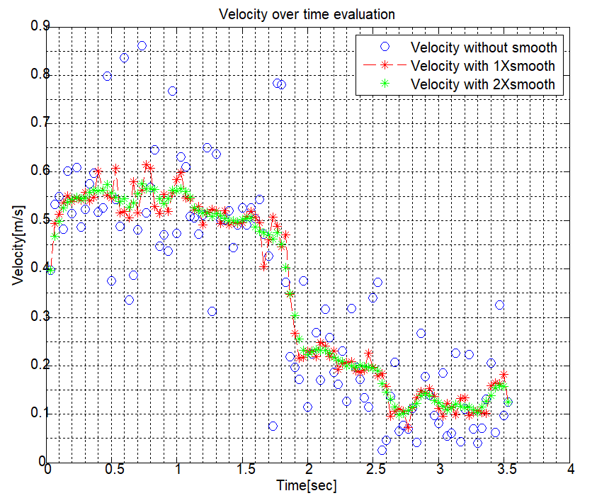בדיקה חישובית למהירות הכדור – כדי לוודא שהמהירות המתקבלת מחושבת באופן נכון יצרנו גרף בסוף ריצת הסרטון המציג את גודל מהירות הכדור כפונקציה של הזמן (ללא כיוון). ניתן להסיק מגרף זה, שאכן המהירות ההתחלתית של הכדור הינה גבוהה וברגע 1.8 שניות הוא פוגע בקיר ומהירותו יורדת באופן חד. ניתן לראות באיור 4 שהמהירות שהתקבלה איננה רציפה וזאת ככל הנראה מאחר שחישוב מיקום הכדור שהתקבל איננו מדוייק.

**איור 4: גרף המתאר את גודל המהירות כפונקציה של הזמן**

1. דיון ומסקנות

כפי שניתן לראות באיור 3, איחוד הגופים נעשה באופן לא מדוייק מאחר ומתקבלים מספר גופים (ככל הנראה בגלל רמות אדום שונות על הכדור כתוצאה מהתנועה). על מנת לפתור בעיה זו, נדרשנו לסנן סטיות למרכזים שאינם מתאימים לכיוון התקדמות הכדור והצגה סופית של ממוצע המרכזים כדי לאפשר קירוב טוב למיקום האמיתי. ככל הנראה שקיימת דרך טובה יותר עבור עיבוד התמונה מאחר והסינון לפי הצבע האדום אינו מיטבי. ניתן יהיה לשפר את הפונקציה על ידי שימוש בשיטה המאפשרת חיפוש לפי צורה במקום צבע כגון Hough. בנוסף, באיור 4 ניתן לראות כי קיימת קפיצה בחישוב גודל המהירות. קפיצה זו מחזקת את העובדה שקיימת שגיאה בחישוב המיקום המדוייק של הכדור.

כאשר התבצעה המרה מצבע לרמות אפור ניתן היה לראות כי כמעט ולא התקבלו החזרות עבור צבע אדום מהמשטח למעט הכדור. לכן, צבע המשטח איפשר לנו סינון נוח והיה מתאים לעבודה עם עיבוד לפי צבע.

במהלך פיתוח הפונקציה נתקלנו בהתמודדות עם הסתרות במהלך העקיבה. היה סרטון בו הכדור נע מתחת לזרוע ברגע מסויים ולכן העקיבה נאבדה ונוספה נקודה שערכה אפס למסלול. על מנת לאפשר המשך מעקב אחר המסלול, הוספנו תנאי בו מתקיימת בדיקה שהנקודה איננה אפס כדי להוסיפה למסלול. מכאן, במצב של הסתרה יחובר מרכז הכדור שלפני ההסתרה למרכז שאחריה.